Progression pour enseigner le nombre dans un espace-nombre.
La résolution de problème et les formes et grandeurs ne sont pas abordées dans ce cadre.
Pour chaque nombre, la construction du nombre passe par plusieurs étapes :
- Compter jusqu’au nombre X.
- Identifier une quantité constituée jusqu’au nombre X en la dénombrant ou pas (subitizing).
- Connaître les écritures chiffrées jusqu’au nombre X.
- Associer écriture chiffrée et quantité constituée jusqu’au nombre X.
- Constituer une quantité de 1 au nombre X.
- Décomposer et recomposer les nombres jusqu’au nombre X.
- Associer les différentes représentations d’un nombre jusqu’au nombre X.
Propositions :
Etapes | Exemples de mise en pratique |  | Et moi dans ma classe ?
En amont : travailler sur les ordres de grandeurs | Tour rose / escalier marron  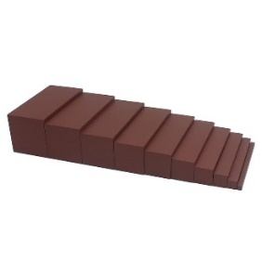 | Tour de cubes  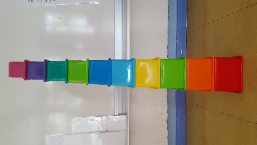
- Compter jusqu’au nombre X. | Bande numérique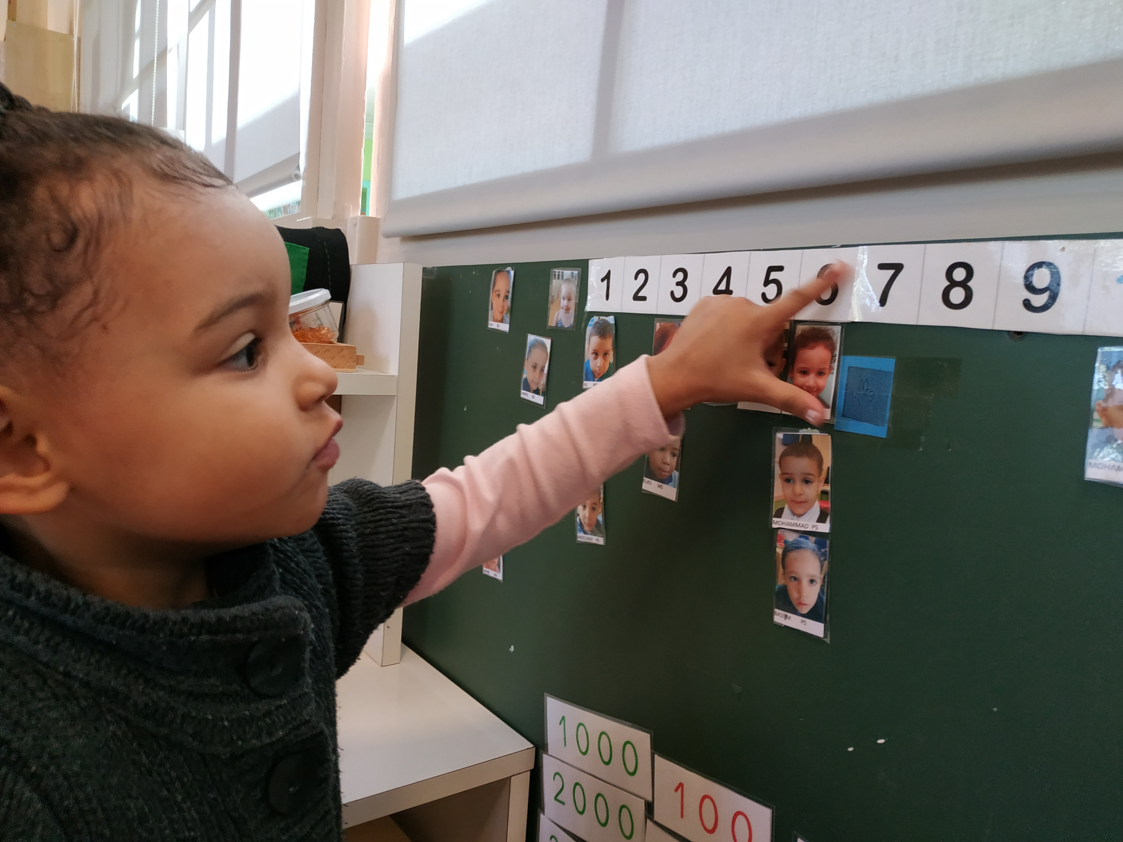 | La chanson des nombres : maths à grands pas  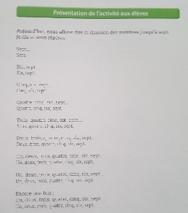
2. Identifier une quantité constituée jusqu’au nombre X en la dénombrant ou pas (subitizing) | Barres rouges et bleues  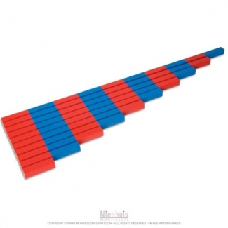
3. Connaître les écritures chiffrées jusqu’au nombre X. | Chiffres rugueux  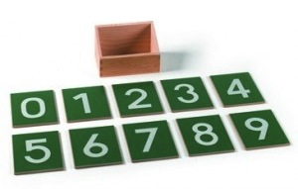 | Pochoir (tracer avec son doigt à l’intérieur du pochoir) et Jeu de loto : accès MS : p.157  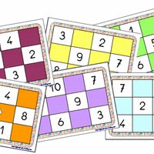
4. Associer écriture chiffrée et quantité constituée jusqu’au nombre X. | Symboles + barres rouges et bleues | Les boîtes à compter avec du matériel de quantités déjà constituées (petits cubes assemblés par 2, 3, 4 et 5 par exemple)  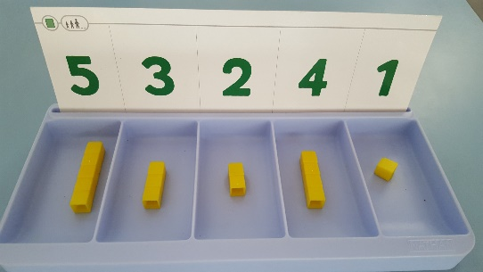
5. Constituer une quantité de 1 au nombre X. | Fuseaux, jetons et la mémoire du nombre (c’est l’enfant qui constitue une quantité)  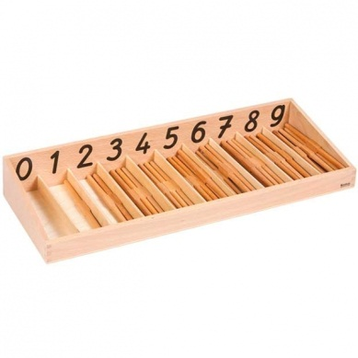  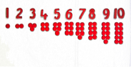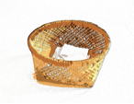 | Le serpent situation 7 dans maths à grands pas
- Décomposer et recomposer les nombres jusqu’au nombre X. | Les réglettes de calcul  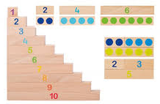 | Jeu du saladier ou du gobelet  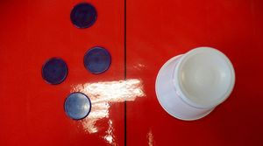
7. Associer les différentes représentations d’un nombre jusqu’au nombre X. | Jeu de la fleur  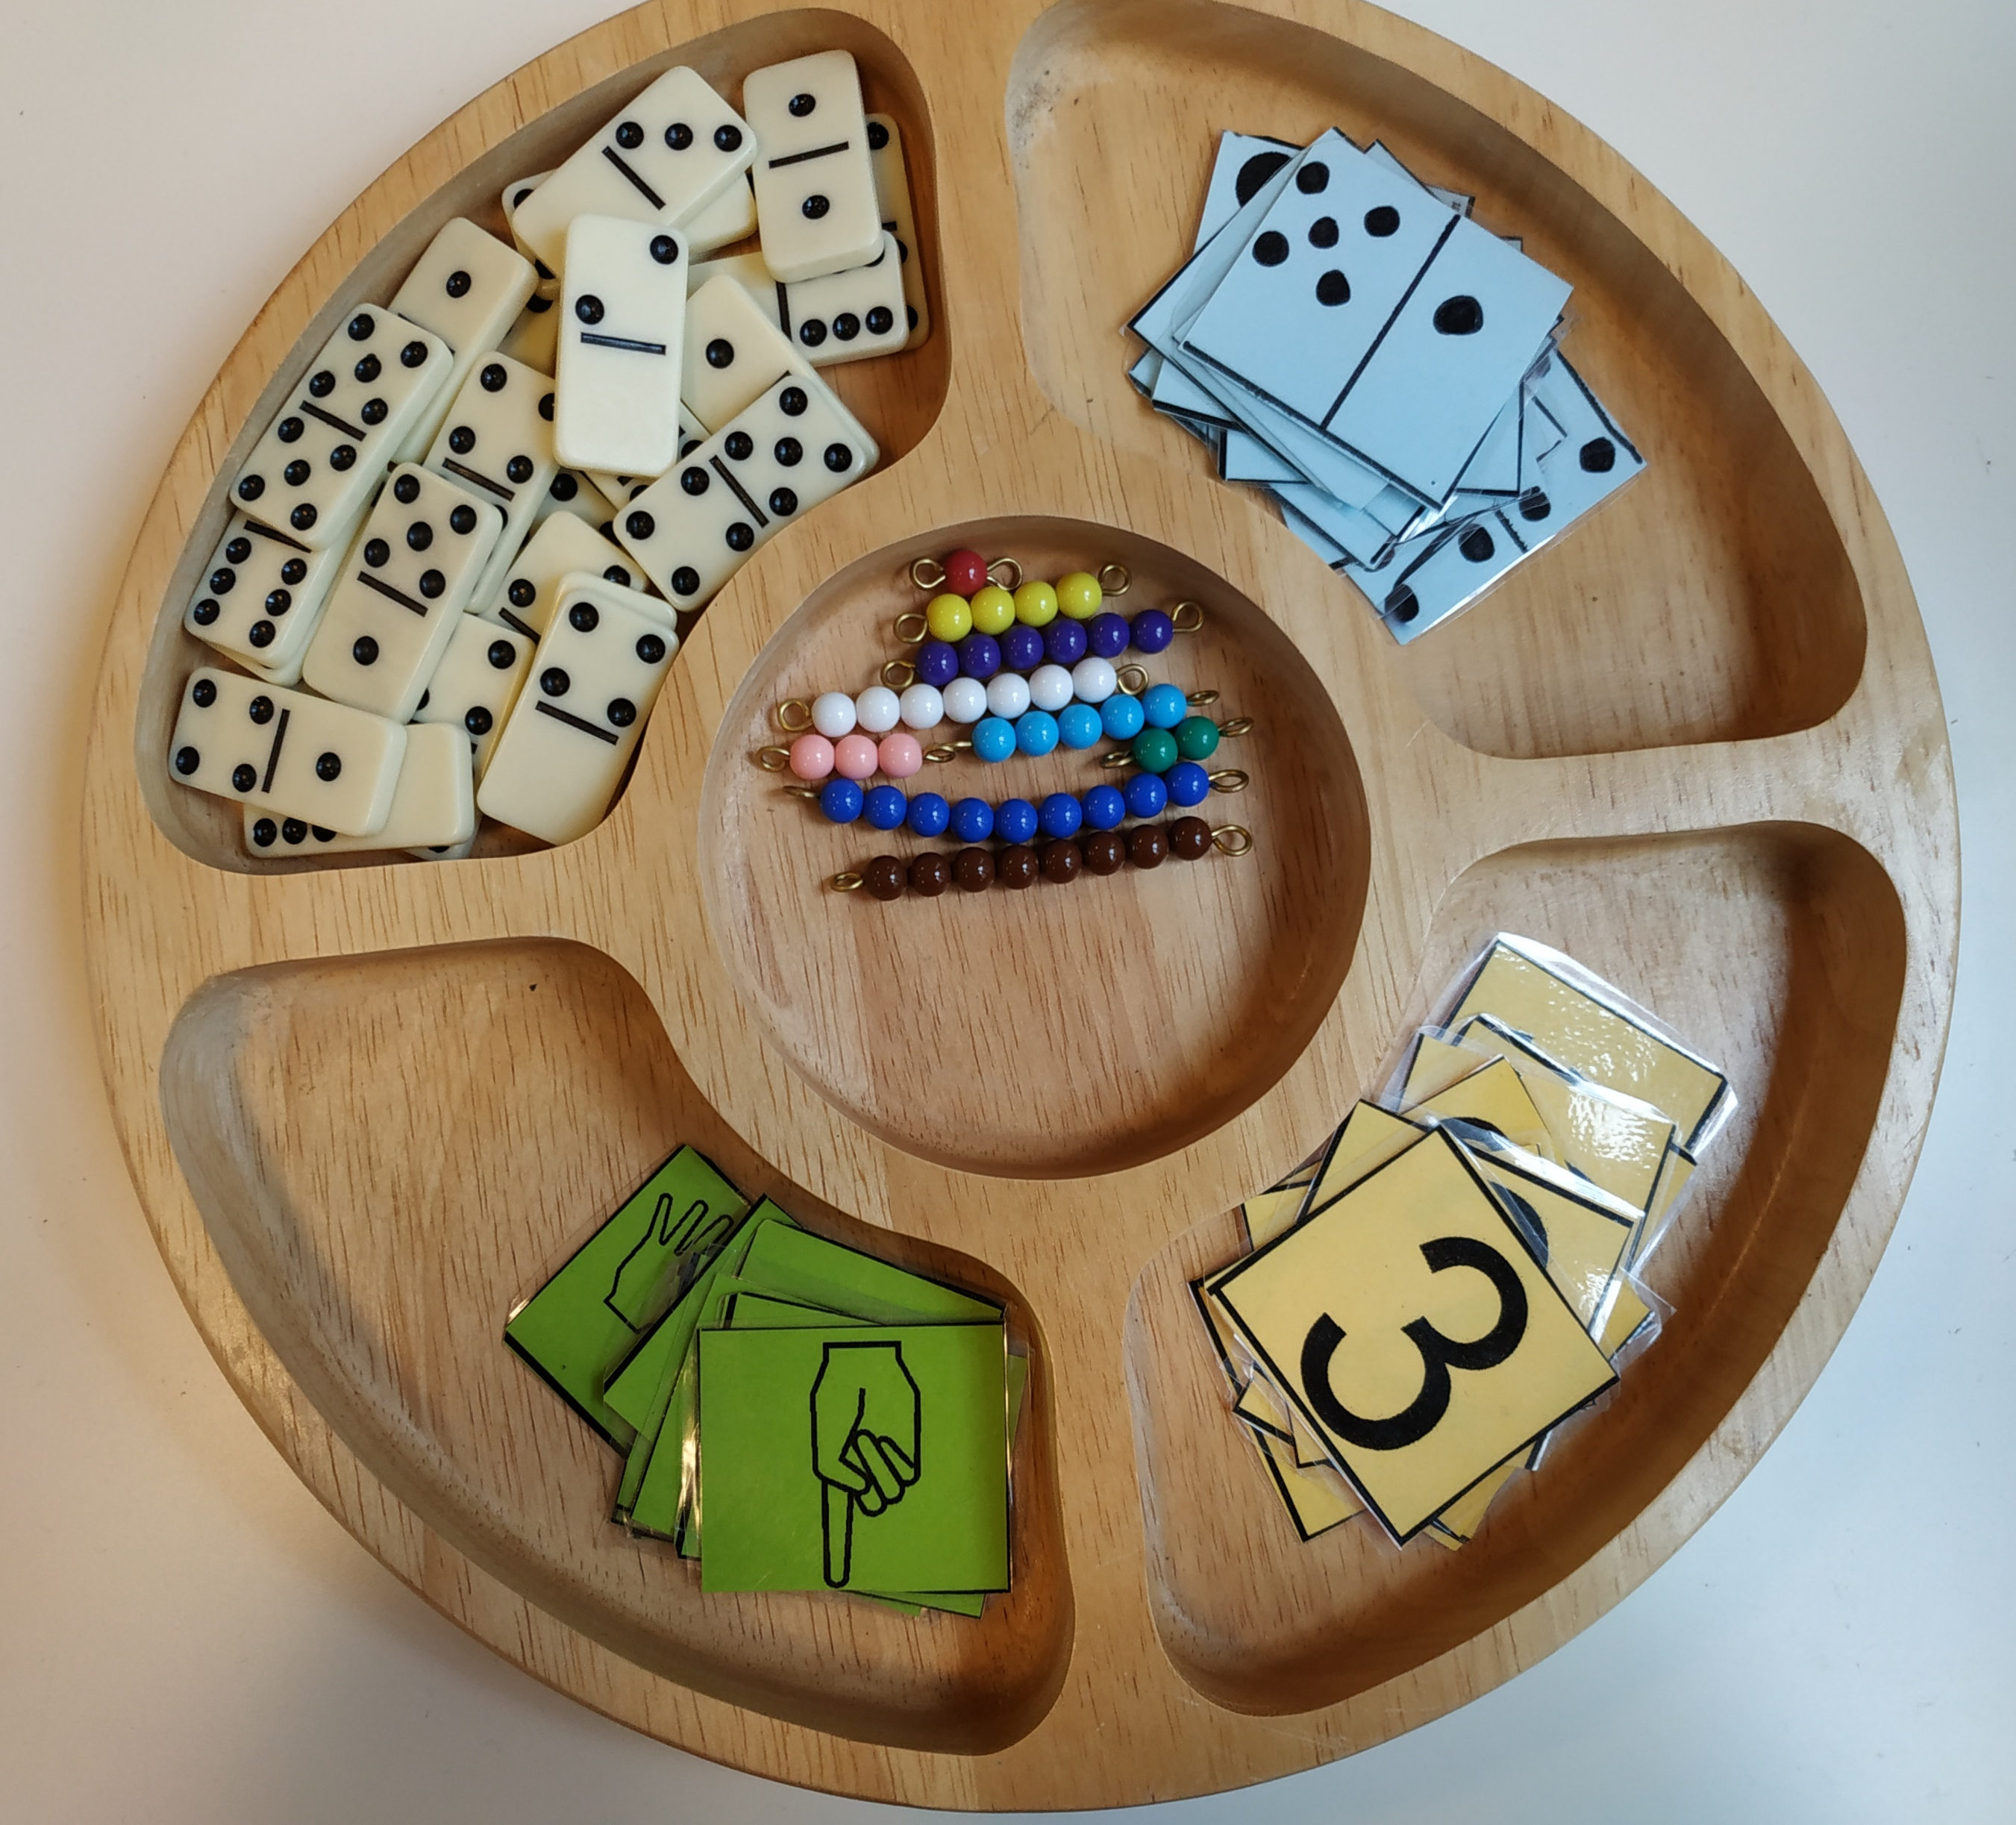 | Jeu de cartes avec les différentes représentations

